Министерство науки и высшего образования Российской Федерации Федеральное государственное автономное образовательное учреждение высшего образования

**«Пермский национальный исследовательский политехнический университет»**

Электротехнический факультет

Кафедра «Информационные технологии и автоматизированные системы» направление подготовки: 09.03.01– «Информатика и   
вычислительная техника»

**Лабораторная работа №1**

**“Решение нелинейных уравнений”**

**Вариант 25.**

|  |
| --- |
| Выполнил студент гр. ИВТ-24-2б  Натаров Владимир Сергеевич |
| Проверил:  Доц. Каф. ИТАС______________________  Ольга Андреевна Полякова_____________  ___________ ______________________  (оценка) (подпись)  ___________________________  (дата) |

г. Пермь, 2024

**Метод итераций**

**Постановка задачи**

Решить уравнение y = x - 2 + sin(1 / x) методом итераций. Уравнение передать в функцию как параметр с помощью указателя.

**Геометрическая интерпретация**

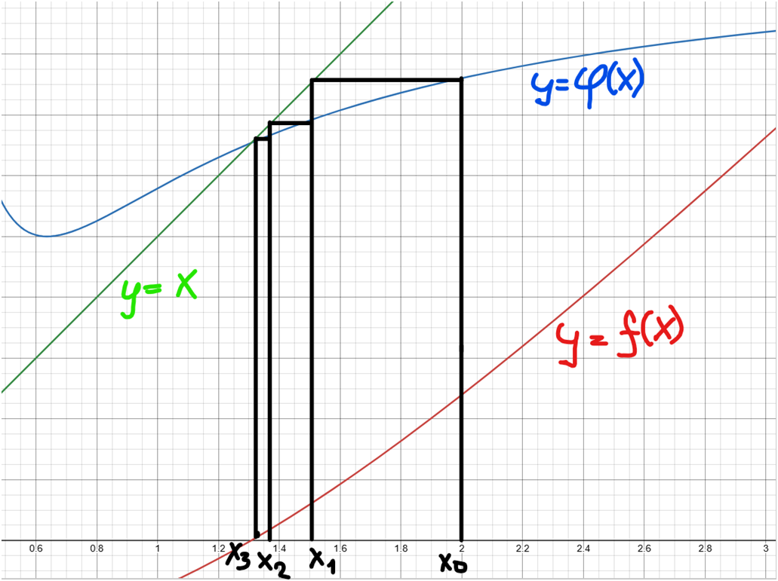

Рисунок 1. - Геометрическая интерпретация метода итераций.

Рисунок 1 иллюстрирует геометрический смысл метода простой итерации. Подставляя значения по закону x(i-1) = φ(i)

**Вывод формулы нахождения корня**

1. Дана функция y = x - 2 + sin(1 / x). Корень на интервале ab = [1;2]
2. Выразим x. y =x - 2 + sin(1/x) => φ(x) = 2 - sin(1/x) .
3. Выбираем сторону подхода к функции(x0): В случае подхода |φ '(a)|<1, то условия выполнимости метода выполняются в точке a, x0=a; в ином случае |φ '(b)|<1, то точкой подхода будет b, x0=b. Т.к. φ '(x) = (cos(1/x)/x2 ), то |φ '(a)| = 1 < 1 неравенство не выполняется, значит точка а не подходит в качестве x0 , рассмотрим точку b|φ '(b)| = 0, 0,26166 (<1), следовательно сторона подхода будет точка a.
4. Производим поиск корня xn+1= φ(xn), с заданной точностью, пока выполняется неравенство: |x1-x0|<=Ɛ, если Ɛ – заданная точность вычисления корня.

**Блок-схема со вписанным кодом**

**Программный код**

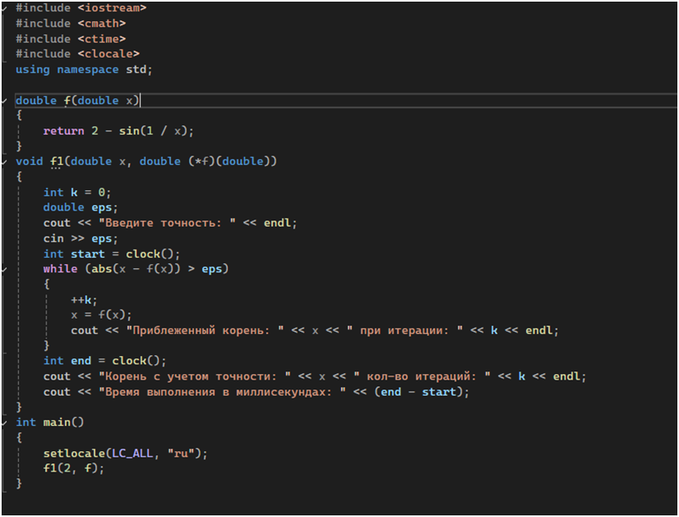

**Вывод с пошаговыми результатами работы программы:**

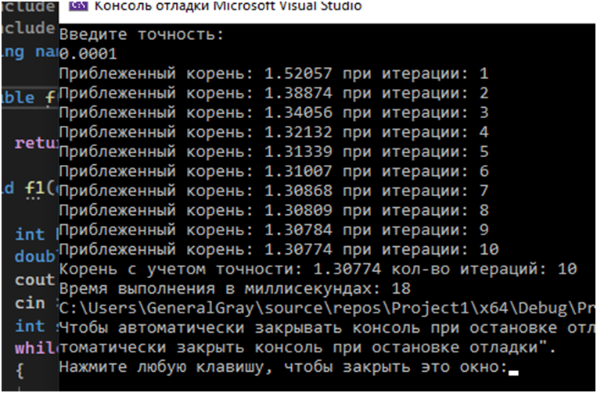

**Метод Ньютона**

**Постановка задачи**

Решить уравнение y = x - 2 + sin(1 / x) методом Ньютона (методом касательных). Уравнение передать в функцию как параметр с помощью указателя.

**Геометрическая интерпретация**

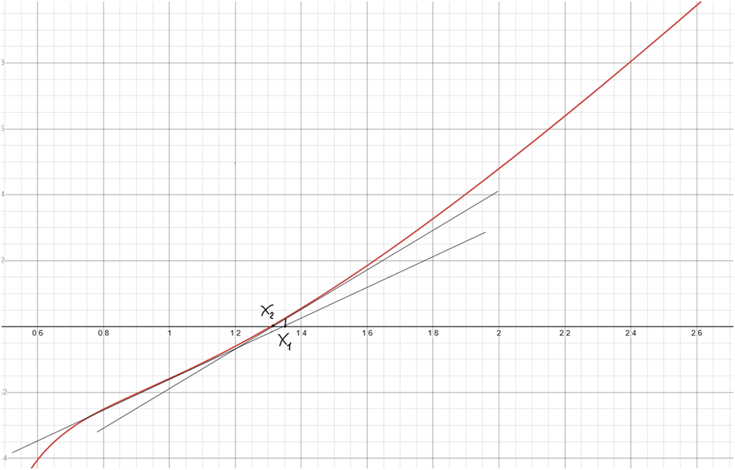

Рисунок 2. - Геометрическая интерпретация метода Ньютона.

Рисунок 2 иллюстрирует геометрический смысл метода Ньютона. В точке x0 находим производную, далее находим пересечение этой производной с осью OX, теперь точка пересечения новый x0, продолжаем выполнять алгоритм пока неравенство |x1-x0|<=Ɛ не станет истинным

**Вывод формулы нахождения корня**

1. Дана функция y = x - 2 + sin(1 / x). Корень на интервале ab = [1;2]
2. Угол касательной к функции f(x) есть тангенс угла наклона касательной к *Ox* через f'(x). f(x0)=tg(a)=k.
3. Т.к. касательная - это прямая, то запишем её уравнение в виде y=kx+b.
4. Выбираем сторону подхода к функции: Т.к. f'' показывает выпуклость или вогнутость функции, то если f(a) * f''(a)>0, необходимо идти, выбирая x0 от границы a; если f(b) * f''(b)>0, необходимо идти, выбирая x0 от границы b. f ''(x) = (sin(1/x) - 2*cos(1/x)*x)/x4). f(a) * f''(a)= 2 (>0), f(b) * f''(b) = -0,19625 (<0). Следовательно подходить нужно из точки a.
5. Запишем уравнение касательной в x0. f(x0)=f '(x0)*x+b.
6. Выразим b. b=f(x0)-f '(x0)*x0
7. Подставим выражение 4 в п. 3. y=f '(x0)*x0+f(x0)-f'(x0)*x0.
8. Вынесем общий множитель. y=f '(x0)*(x-x0)+f(x0)
9. f '(x0)*(x-x0)+f(x0)=0
10. x1=x0-f(x0)/f '(x1)

**Блок-схема со вписанным кодом**

**Программный код**

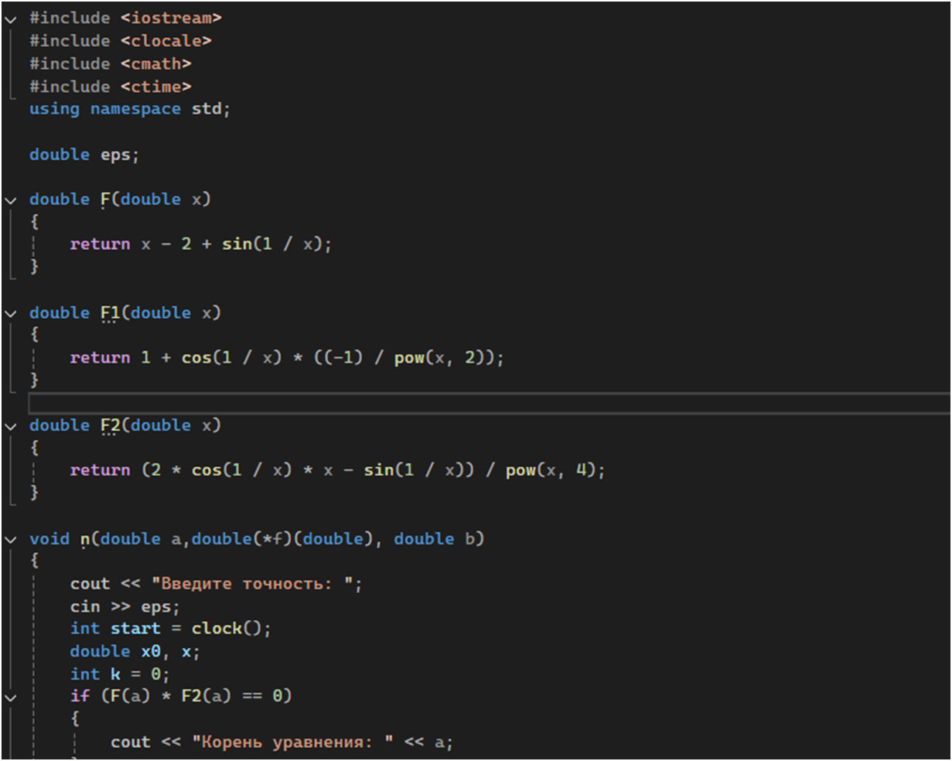

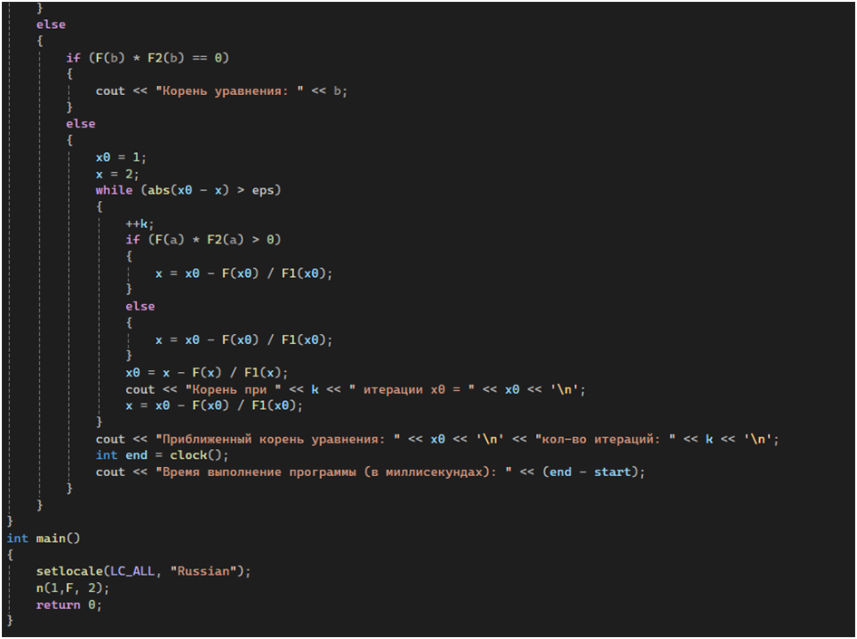

**Вывод с пошаговыми результатами работы программы:**

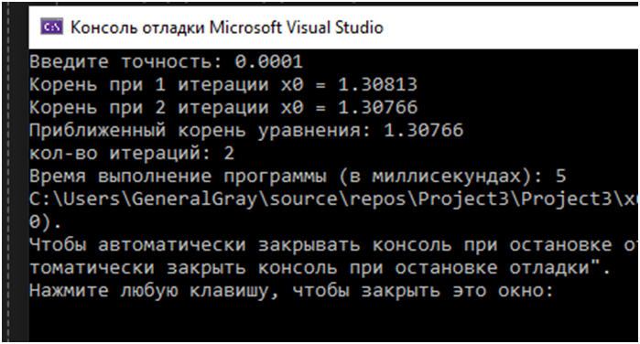

**Метод половинного деления**

**Постановка задачи**

Решить уравнение y = x - 2 + sin(1 / x) методом половинного деления (метод дихотомии). Уравнение передать в функцию как параметр с помощью указателя.

**Вывод формулы нахождения корня**

1. Известен интервал [a;b] = на котором функция монотонна и непрерывна.

2. Т.к. функция монотонна и непрерывна, после корня все знаки значений по оси ординат изменяться, следовательно должно выполняться неравенство f(a) * f(b) < 0

3. Далее деленим интервала [a,b] пополам

c = (a+b) / 2

и отбрасываем ту часть интервала, в которой отсутствует корень, т.е. неравенство F(a)*F(b)<0 не выполняется.

4. Оставшаяся часть является новым отрезком, и итерации будут продолжаться, пока |x1-x0|<=Ɛ,

**Геометрическая интерпретация**

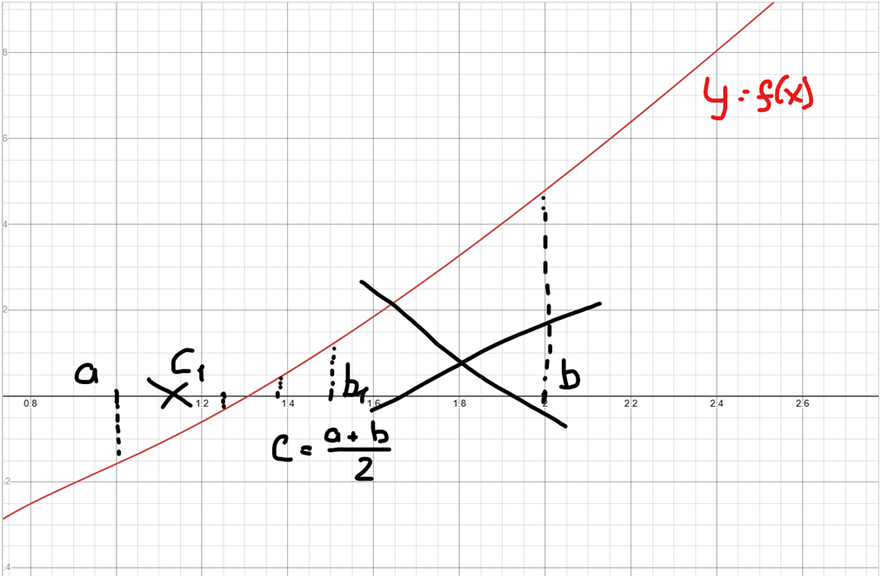

Рисунок 3.

На рисунке 3 представлено геометрическое отображение метода половинного деления, таким образом отрезки будут делиться, пока разница не будет меньше чем заданная точность

**Блок - схема со вписанным кодом**

**Программный код:**

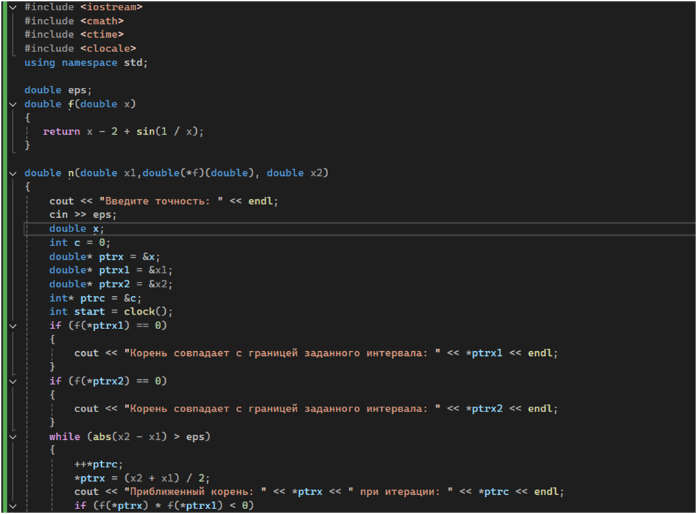

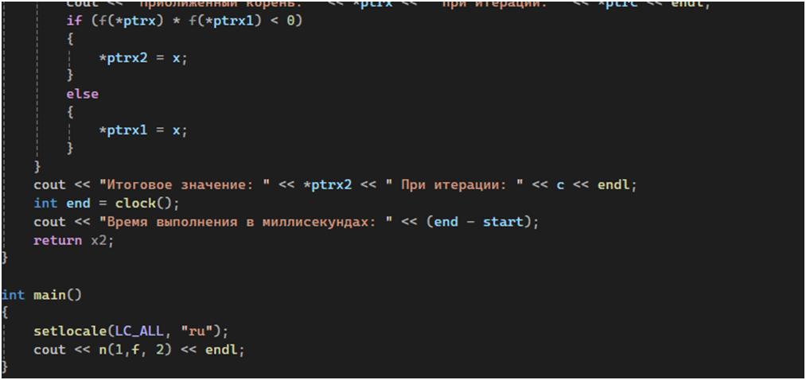

**Вывод с пошаговыми результатами работы программы:**

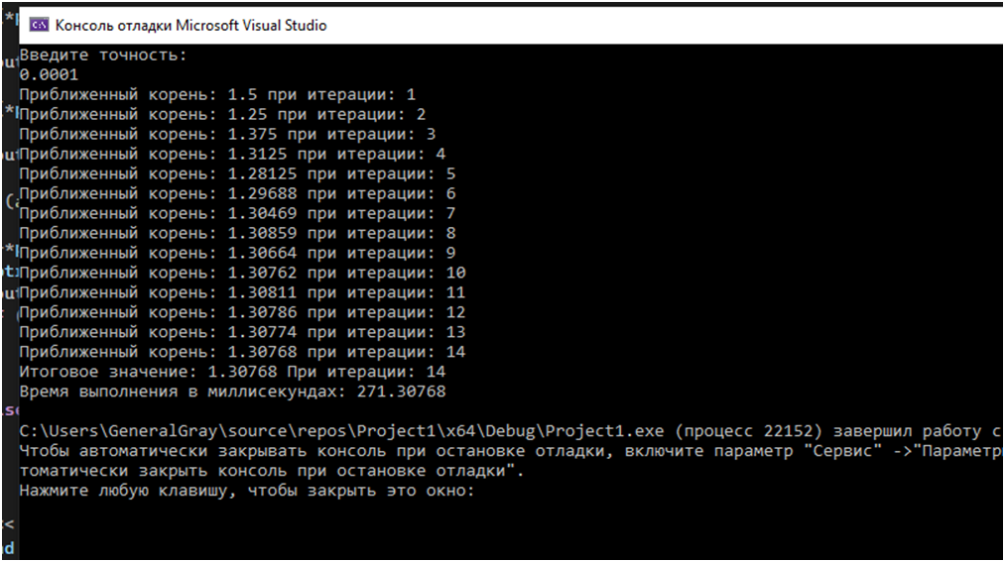

**GitHub**

https://github.com/V0vkaM0rkovka/Laboratory/tree/main/Project1/Project1

